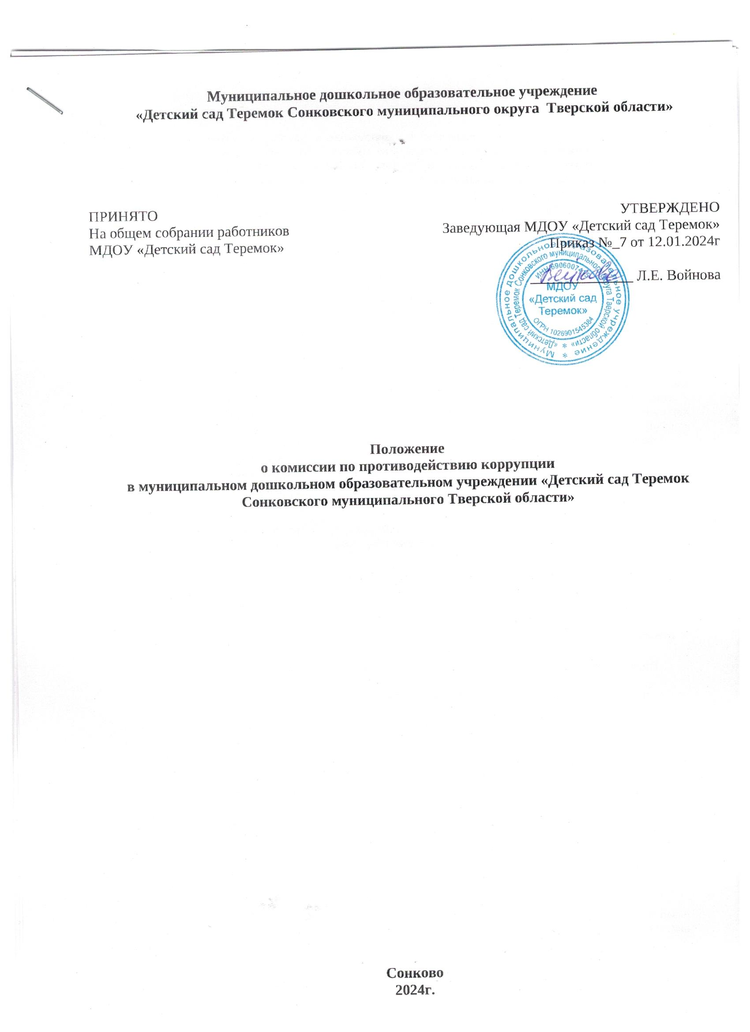

Муниципальное дошкольное образовательное учреждение

«Детский сад Теремок Сонковского муниципального округа

Тверской области»

ПРИНЯТО  на общем собрании работников  МДОУ «Детский сад Теремок» | УТВЕРЖДЕНО  Заведующая МДОУ «Детский сад Теремок»  Приказ № 7 от 12.01.2024 г  ______________ Л.Е.Войнова

Положение

о комиссии по противодействию коррупции

в муниципальном дошкольном образовательном учреждении

«Детский сад Теремок Сонковского муниципального округа

Тверской области»

Сонково

2024 г.

1. Общие положения
  - Настоящее Положение разработано в соответствии с Федеральным законом РФ № 273- ФЗ от 25.12.2008 г «О противодействии коррупции», с изменениями на 6 марта 2022 года, Указом Президента Российской Федерации № 364 от 15.07.2015 г «О мерах по совершенствованию организации деятельности в области противодействия коррупции» в редакции от 19 сентября 2017 г и в целях повышения эффективности работы по противодействию коррупции в МДОУ «Детский сад Теремок» (далее -ДОУ).
  - Данное Положение определяет субъекты коррупционных правонарушений в ДОУ, задачи и полномочия комиссии, ее порядок формирования, работы и деятельность в детском саду, регламентирует внедрение антикоррупционных механизмов, взаимодействие, а также участие общественности и СМИ в деятельности комиссии.
  - Комиссия по противодействию коррупции в ДОУ (далее - Комиссия) в своей деятельности руководствуется Конституцией Российской Федерации, действующим законодательством РФ, в том числе Федеральным законом № 273-ФЗ от 25.12.2008 г «О противодействии коррупции» и Федеральным законом № 273-ФЗ «Об образовании в Российской Федерации»; нормативными актами исполнительных органов государственной власти, уполномоченных на решение задач в сфере реализации антикоррупционной политики, а также Уставом, решениями Педагогического совета, и настоящим Положением.
  - Для целей настоящего Положения используются следующие понятия:
    - Коррупция – злоупотребление служебным положением, дача взятки, получение взятки, злоупотребление полномочиями, коммерческий подкуп либо иное незаконное использование физическим лицом своего должностного положения вопреки законным интересам общества и государства в целях получения выгоды в виде денег, ценностей, иного имущества или услуг имущественного характера, иных имущественных прав для себя или для третьих лиц, либо незаконное предоставление такой выгоды указанному лицу другими физическими лицами; совершение деяний, указанных выше, от имени или в интересах юридического лица.
    - Противодействие коррупции – скоординированная деятельность федеральных органов государственной власти, органов государственной власти субъектов РФ, органов местного самоуправления муниципальных образований, институтов гражданского общества, организаций и физических лиц по предупреждению коррупции, уголовному преследованию лиц, совершивших коррупционные преступления, минимизации и (или) ликвидации их последствий.
    - Коррупционное правонарушение – отдельное проявление коррупции, влекущее за собой дисциплинарную, административную, уголовную или иную ответственность.
  - Комиссия образовывается в целях:
- выявления причин и условий, способствующих распространению коррупции;
- выработки и реализации системы мер, направленных на предупреждение и ликвидацию условий, порождающих, провоцирующих и поддерживающих коррупцию во всех ее проявлениях;
- недопущения в ДОУ возникновения причин и условий, порождающих коррупцию;
- создания системы предупреждения коррупции в деятельности дошкольного образовательного учреждения;
- повышения эффективности функционирования детского сада за счет снижения рисков проявления коррупции;
- предупреждения коррупционных правонарушений в дошкольном образовательном учреждении;
- участия в пределах своих полномочий в реализации мероприятий, направленных на предупреждении и противодействие коррупции в дошкольном учреждении;
- подготовки предложений по совершенствованию правового регулирования вопросов противодействия коррупции.
  - Основные принципы противодействия коррупции в ДОУ:
- публичность и открытость деятельности органов управления и самоуправления;
- приоритетное применение мер по предупреждению коррупции.
  - Данным Положением устанавливаются основные принципы противодействия коррупции в детском саду, правовые и организационные основы предупреждения коррупции и борьбы с ней, минимизации и (или) ликвидации последствий коррупционных правонарушений в дошкольном образовательном учреждении.
  - Комиссия является совещательным органом и действует в дошкольном образовательном учреждении на постоянной основе.

Субъекты коррупционных правонарушений
  - Субъекты коррупционных правонарушений - физические лица, использующие свой статус вопреки законным интересам общества и государства для незаконного получения выгод, а также лица, незаконно предоставляющие такие выгоды.
  - Субъекты антикоррупционной политики - органы государственной власти и местного самоуправления, учреждения, организации и лица, уполномоченные на формирование и реализацию мер антикоррупционной политики, граждане.
  - В ДОУ субъектами антикоррупционной политики являются:
- педагогический коллектив, учебно-вспомогательный персонал и обслуживающий персонал;
- родители (законные представители) воспитанников детского сада;
- физические и юридические лица, заинтересованные в качественном оказании образовательных услуг.
  - Предупреждение коррупции - деятельность субъектов антикоррупционной политики, направленная на изучение, выявление, ограничение либо устранение явлений условий, порождающих коррупционные правонарушения, или способствующих их распространению.
  - Комиссия систематически осуществляет комплекс мероприятий:
- по выявлению и устранению причин и условий, порождающих коррупцию в дошкольном образовательном учреждении;
- по выработке оптимальных механизмов защиты от проникновения коррупции в дошкольное образовательное учреждение, снижению в нем коррупционных рисков;
- по созданию единой системы мониторинга и информирования сотрудников ДОУ по проблемам коррупции;
- по антикоррупционной пропаганде и воспитанию;
- по привлечению общественности и СМИ к сотрудничеству по вопросам противодействия коррупции в целях выработки у работников детского сада навыков антикоррупционного поведения, формирования нетерпимого отношения к коррупции.

Задачи комиссии по противодействию коррупции
  - Участие в разработке и реализации приоритетных направлений антикоррупционной политики в дошкольном образовательном учреждении.
  - Координация деятельности ДОУ по устранению причин коррупции и условий им способствующих, а также по выявлению и пресечению фактов коррупции и её проявлений.
  - Выработка и внесение предложений, направленных на реализацию мероприятий по устранению причин и условий, способствующих коррупции в дошкольном образовательном учреждении.
  - Выработка рекомендаций для практического использования по предотвращению и профилактике коррупционных правонарушений в деятельности дошкольного образовательного учреждения.
  - Оказание консультативной помощи субъектам антикоррупционной политики ДОУ по вопросам, связанным с применением на практике общих принципов служебного поведения сотрудников, и других участников воспитательно-образовательного процесса.
  - Взаимодействие с правоохранительными органами по реализации мер, направленных на предупреждение (профилактику) коррупции и на выявление субъектов коррупционных правонарушений.

Порядок формирования Комиссии
  - Состав членов Комиссии по противодействию коррупции рассматривается и утверждается на Общем собрании работников дошкольного образовательного учреждения. Ход рассмотрения и принятое решение фиксируется в протоколе Общего собрания коллектива, а состав Комиссии утверждается приказом заведующего дошкольным образовательным учреждением.
  - В состав Комиссии входят:
- представители Педагогического совета;
- представители обслуживающего персонала;
- представители от Родительского комитета;
- представитель профсоюзного комитета работников дошкольного образовательного учреждения.
  - Присутствие на заседаниях Комиссии всех членов обязательно. Члены Комиссии не вправе делегировать свои полномочия другим лицам. В случае отсутствия возможности членов Комиссии по противодействию коррупции в ДОУ присутствовать на заседании, они вправе изложить свое мнение по рассматриваемым вопросам в письменном виде.
  - 3аседание Комиссии правомочно, если на нем присутствует нс менее двух третей общего числа его членов. В случае несогласия с принятым решением, член Комиссии вправе в письменном виде изложить особое мнение, которое подлежит приобщению к протоколу.
  - Член Комиссии по противодействию коррупции добровольно принимает на себя обязательства о неразглашении сведений, затрагивающих честь и достоинство граждан и другой конфиденциальной информации, которая рассматривается (рассматривалась) Комиссией. Информация, полученная Комиссией, может быть использована только в порядке, предусмотренном федеральным законодательством об информации, информатизации и защите информации.
  - Из состава Комиссии председателем назначаются заместитель председателя и секретарь.
  - Заместитель председателя Комиссии, в случаях отсутствия председателя Комиссии, по его поручению, проводит заседания Комиссии по предупреждению и противодействию коррупции. Заместитель председателя Комиссии осуществляет свою деятельность на общественных началах.
  - Секретарь Комиссии свою деятельность осуществляет на общественных началах.

Полномочия Комиссии
  - Комиссия по противодействию коррупции координирует деятельность подразделений дошкольного образовательного учреждения по реализации мер предупреждения и противодействия коррупции.
  - Комиссия вносит предложения на рассмотрение педагогического совета ДОУ по совершенствованию деятельности в сфере противодействия коррупции, а также участвует в подготовке проектов локальных нормативных актов по вопросам, относящимся к се компетенции.
  - Участвует в разработке форм и методов осуществления антикоррупционной деятельности в дошкольном образовательном учреждении и контролирует их реализацию.
  - Содействует работе по проведению анализа и экспертизы издаваемых администрацией детского сада документов нормативного характера по вопросам противодействия коррупции.
  - Рассматривает предложения о совершенствовании методической и организационной работы по противодействию коррупции в дошкольном образовательном учреждении.
  - Содействует внесению дополнений в нормативные правовые акты с учетом изменений действующего законодательства Российской Федерации.
  - Создает рабочие группы для изучения вопросов, касающихся деятельности Комиссии, а также для подготовки проектов соответствующих решений Комиссии.
  - Полномочия Комиссии определяются Конституцией и законами Российской Федерации, указами Президента Российской Федерации, органов муниципального управления, Уставом и другими локальными нормативными актами дошкольного образовательного учреждения, настоящим Положением.
  - В зависимости от рассматриваемых вопросов, к участию в заседаниях Комиссии могут привлекаться иные лица, по согласованию с председателем Комиссии.
  - Решения Комиссии принимаются на заседании открытым голосованием простым большинством голосов присутствующих членов Комиссии и носят рекомендательный характер, оформляется протоколом, который подписывает председатель Комиссии, а при необходимости, реализуются путем принятия соответствующих приказов и распоряжений заведующей, если иное не предусмотрено действующим законодательством.

Полномочия членов Комиссии
  - Председатель:
- определяет место, время проведения и повестку дня заседания Комиссии по противодействию коррупции в ДОУ, в том числе с участием представителей структурных подразделений детского сада, не являющихся ее членами, в случае необходимости привлекает к работе специалистов;
- на основе предложений членов Комиссии и руководителей структурных подразделений учреждения формирует план работы Комиссии на текущий год и повестку дня его очередного заседания;
- информирует Педагогический совет о результатах реализации мер противодействия коррупции в дошкольном образовательном учреждении;
- дает соответствующие поручения своему заместителю, секретарю и членам Комиссии, осуществляет контроль их выполнения;
- подписывает протоколы заседаний Комиссии.
  - Секретарь:
- организует подготовку материалов к заседанию Комиссии, а также проектов его решений;
- информирует членов Комиссии по противодействию коррупции о месте, времени проведения и повестке дня очередного заседания Комиссии, обеспечивает необходимыми справочно-информационными материалами;
- контролирует состояние выполнения мероприятий, предусмотренных квартальными планами работы Комиссии в установленные сроки с последующим докладом результатов председателю Комиссии.
  - Члены Комиссии:
- вносят председателю Комиссии предложения по формированию повестки заседаний Комиссии по противодействию коррупции в дошкольном образовательном учреждении;
- вносят предложения по формированию плана работы Комиссии;
- в пределах своей компетенции принимают участие в работе Комиссии, а также осуществляют подготовку материалов по вопросам заседаний Комиссии;
- в случае невозможности лично присутствовать на заседаниях Комиссии, вправе излагать свое мнение по рассматриваемым вопросам в письменном виде на имя председателя Комиссии, которое учитывается при принятии решения;
- участвуют в реализации принятых Комиссией решений и полномочий.
  - Члены Комиссии обладают равными правами при принятии решений.
  - Председатель Комиссии и члены Комиссии по противодействию коррупции в ДОУ осуществляют свою деятельность на общественных началах.

Порядок работы и деятельность Комиссии
  - Работа Комиссии по противодействию коррупции в ДОУ осуществляется в соответствии с годовым планом, который составляется на основе предложений членов Комиссии и утверждается на заседании Комиссии.
  - Работой Комиссии по противодействию коррупции руководит Председатель.
  - Основной формой работы Комиссии является заседание, которое носит открытый характер.
  - Заседания Комиссии проводится по мере необходимости, но не реже одного раза в квартал. По решению Председателя могут проводиться внеочередные заседания.
Предложения по повестке дня заседания могут вноситься любым членом Комиссии. Повестка дня и порядок рассмотрения вопросов на заседаниях утверждаются Председателем комиссии.
  - Дата и время проведения заседаний, в том числе внеочередных, определяется председателем Комиссии.
  - Заседания Комиссии ведет Председатель, а в его отсутствие по его поручению заместитель председателя антикоррупционной комиссии в дошкольном образовательном учреждении.
7.7 Присутствие на заседаниях членов Комиссии обязательно. Делегирование членом Комиссии своих полномочий иным должностным лицам не допускаются. В случае невозможности присутствия члена Комиссии на заседании он обязан заблаговременно известить об этом Председателя. Лицо, исполняющее обязанности должностного лица, являющегося членом Комиссии, принимают участие в заседании с правом совещательного голоса. На заседание Комиссии могут привлекаться иные лица.
  - Заседание Комиссии по противодействию коррупции в ДОУ правомочно, если на нем присутствует не менее двух третей общего числа его членов.
  - Решения принимаются на заседании простым большинством голосов от общего числа присутствующих на заседании членов Комиссии и вступают в силу после утверждения Председателем. Решения Комиссии на утверждение Председателю представляет секретарь.
  - Решения Комиссии оформляются протоколом. В протоколе указываются дата заседания, фамилии присутствующих на нем лиц, повестка дня, принятые решения и результаты голосования. При равенстве голосов голос Председателя является решающим.
  - Члены Комиссии обладают равными правами при принятии решений. Члены Комиссии лица участвующие в ее заседании, не вправе разглашать конфиденциальные сведения.
  - Каждый член Комиссии по противодействию коррупции в детском саду, не согласный с решение комиссии, имеет право изложить письменно свое особое мнение по рассматриваемому вопросу, которое подлежит обязательному приобщению к протоколу заседания Комиссии.
  - Организацию заседания Комиссии и в обеспечение подготовки проектов ее решений осуществляет секретарь. В случае необходимости решения могут быть приняты в форме приказа заведующего ДОУ. Решения доводятся до сведения всех заинтересованных лиц, органов и организаций.
  - Основанием для проведения внеочередного заседания Комиссии является информация о факте коррупции в дошкольном образовательном учреждении, полученная заведующим ДОУ от правоохранительных органов, судебных или иных государственных органов, от организаций, должностных лиц или граждан.
  - При наличии факта коррупции и по результатам проведения внеочередного заседания, Комиссия предлагает принять решение о проведении служебной проверки работника дошкольного образовательного учреждения.

Антикоррупционная экспертиза правовых актов и (или) их проектов
  - Антикоррупционная экспертиза правовых актов и (или) их проектов проводится с целью выявления и устранения несовершенства правовых норм, которые повышают вероятность коррупционных действий.
  - Решение о проведении антикоррупционной экспертизы правовых актов и (или) их проектов принимается заведующим ДОУ при наличии достаточных оснований предполагать о присутствии в правовых актах или их проектах коррупциогенных факторов.
  - Граждане (родители, законные представители воспитанников, работники ДОУ) вправе обратится к председателю антикоррупционной рабочей группы по противодействию коррупции в дошкольном образовательном учреждении с обращением о проведении антикоррупционной экспертизы действующих правовых актов.

Внедрение антикоррупционных механизмов
  - Проведение совещания с работниками дошкольного образовательного учреждения по вопросам антикоррупционной политики в образовании.
  - Усиление воспитательной и разъяснительной работы среди административного и преподавательского состава ДОУ по недопущению фактов вымогательства и получения денежных средств при осуществлении воспитательно-образовательной деятельности, присмотре и уходе за детьми.
  - Участие в комплексных проверках по порядку привлечения внебюджетных средств и их целевому использованию.
  - Усиление контроля по ведению документов строгой отчетности.
  - Анализ о состоянии работы и мерах по предупреждению коррупционных правонарушений в детском саду. Подведение итогов анонимного анкетирования родителей (законных представителей) воспитанников на предмет выявления фактов коррупционных правонарушений и обобщение вопроса по реализации стратегии антикоррупционной политики на заседании Комиссии.
  - Анализ заявлений, обращений граждан на предмет наличия в них информации о фактах коррупции в дошкольном образовательном учреждении. Принятие по результатам проверок организационных мер, направленных на предупреждение подобных фактов.

Обеспечение участия общественности и СМИ в деятельности Комиссии
  - Все участники воспитательно-образовательного процесса ДОУ, представители общественности вправе направлять, в Комиссию обращения по вопросам противодействия коррупции, которые рассматриваются на заседании Комиссии.
  - На заседание Комиссии могут быть приглашены представители общественности и СМИ. По решению председателя Комиссии по предупреждению коррупции, информация не конфиденциального характера о рассмотренных Комиссией проблемных вопросах, может передаваться в СМИ для опубликования.

Взаимодействие
  - Председатель комиссии, заместитель председателя комиссии, секретарь комиссии и члены комиссии непосредственно взаимодействуют:
- с педагогическим коллективом по вопросам реализации мер противодействия коррупции, совершенствования методической и организационной работы по противодействию коррупции в дошкольном образовательном учреждении;
- с Родительским комитетом ДОУ по вопросам совершенствования деятельности в сфере противодействия коррупции, участия в подготовке проектов локальных нормативных актов по вопросам, относящимся к компетенции Комиссии, информирования о результатах реализации мер противодействия коррупции в исполнительных органах государственной власти;
- с администрацией детского сада по вопросам содействия в работе по проведению анализа и экспертизы издаваемых документов нормативного характера в сфере противодействия коррупции
- с работниками (сотрудниками) дошкольного образовательного учреждения и гражданами по рассмотрению их письменных обращений, связанных с вопросами противодействия коррупции в учреждении;
- с правоохранительными органами по реализации мер, направленных на предупреждение (профилактику) коррупции и на выявление субъектов коррупционных правонарушений.
  - Комиссия работает в тесном контакте:
- с исполнительными органами государственной власти, правоохранительными, контролирующими, налоговыми и другими органами по вопросам, относящимся к компетенции Комиссии по предупреждению коррупции, а также по вопросам получения в установленном порядке необходимой информации от них, внесения дополнений в нормативные правовые акты с учетом изменений действующего законодательства Российской Федерации.

Заключительные положения
  - Настоящее Положение о комиссии по противодействию коррупции является локальным нормативным актом ДОУ, принимается на Общем собрании работников, согласовывается с Родительским комитетом и утверждается (либо вводится в действие) приказом заведующего дошкольным образовательным учреждением.
  - Внесение изменений и дополнений в настоящее Положение осуществляется путем подготовки проекта Положения в новой редакции заместителем председателя Комиссии.
  - Положение принимается на неопределенный срок. Изменения и дополнения к Положению принимаются в порядке, предусмотренном п.12.1. настоящего Положения.
  - После принятия Положения (или изменений и дополнений отдельных пунктов и разделов) в новой редакции предыдущая редакция автоматически утрачивает силу.

